ДНЗ №1 «Сонячний»
Спортивне обладнання, яке вже придбано

- Мішень New с кругами – 2 шт.

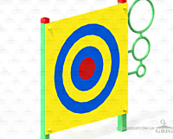

Довжина: 1200 Ширина: 84 Висота: 1300

- Баскетбольне кільце – 2 шт.

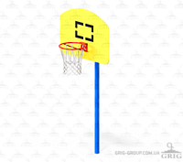
- Спортивний елемент «Бум» - 2 шт.

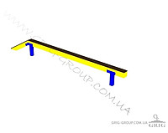

- Жираф-стінка для лазіння – 2 шт.
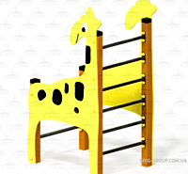

Длина: 1200
Ширина: 1000
Высота: 1600

